ЛГГП-02.1 |  | Горка для геопластики широкая удлиненная
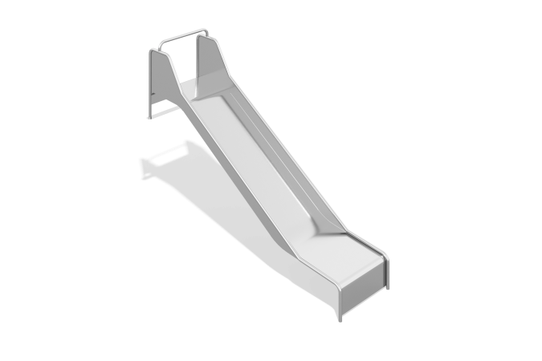

Размеры, мм: | 700x2850x1800 | Вес, кг: | 74.371
Характеристики материалов
Материалы: нержавеющая сталь, металл.
Комплектация: горка для геопластики h=1200мм – 1 шт., комплект крепежа – 1 шт.
Холм в состав поставки оборудования не включен и должен изготавливаться, и устанавливаться заказчиком самостоятельно или заказываться отдельно. В состав поставки входит только оборудование, установленное на поверхности холма. Конструктив и цветовая гамма оборудования согласно приложенному эскизу.
Горка высотой 1200 мм с боковыми ограждениями стартовой площадки полностью выполнена из нержавеющей стали толщиной 2,0 мм. Ширина ската 690 мм, угол наклона 40°.
Кромки бортов и боковых ограждений по всей длине защищены круглой трубкой из нержавеющей стали диаметром 26,9 мм с толщиной стенки 2 мм. Скат, боковые ограждения и борта горки выполнены из нержавеющей стали, не имеют сварных швов и зазоров в местах перехода ската горки в борта (гибка). Угол между скатом горки и бортом составляет 90º.
На боковые ограждения стартовой площадки сверху установлена поперечная ручка со скругленными углами. Ручка выполнена из круглой трубы диаметром 26,9 мм с толщиной стенки 2 мм, изготовленной из нержавеющей стали.
Опорными ножками в верхней и нижней части служат выступающие торцы трубки, закрывающей кромки бортов. На торцы установлены овальные пластины 30х80 мм с двумя отверстиями под крепеж. Опорные ножки горки при помощи болтов через пластину толщиной 3 мм крепятся к закладным элементам, выполненным из металлической круглой трубы диаметром 26,8 мм.
Все имеющиеся металлические детали, кроме нержавеющей стали, покрыты порошковой полиэфирной краской.

